НАЦІОНАЛЬНИЙ ТЕХНІЧНИЙ УНІВЕРСИТЕТ «ХАРКІВСЬКИЙ ПОЛІТЕХНІЧНИЙ ІНСТИТУТ»

Кафедра «ОБЧИСЛЮВАЛЬНОЇ ТЕХНІКИ ТА ПРОГРАМУВАННЯ»

«Комп'ютерна графіка»

Звiт з лабораторної роботи №5 Тема: «РОЗРОБКА ФІРМОВОГО ГРАФІЧНОГО СИМВОЛУ»

Виконав:

студент групи КІТ-119б

Шарма О.Р.

Перевірив:

Кузнєцов П.В.

Харків – 2021

**РОЗРОБКА ФІРМОВОГО ГРАФІЧНОГО СИМВОЛУ**

***Мета:*** навчитися виконувати стилізацію зображення і тексту відповідно до законів сприймання зображення, набути навичок і вивчити принципи роботи з логічними операціями над фігурами для створення векторного логотипу.

**Вимоги:**

**Розробник**

Інформація про розробника:

* Шарма О.Р.;
* Група КІТ-119б, НТУ "ХПІ";
* 25 варіант.

**ОПИС РОБОТИ**

Створити свій індивідуальний векторний логотип. Вимоги:

– повинен бути досить складним і складатися з декількох зображень;

– зображення повинні бути оброблені і відкориговані з точки зору контурів і кольорів, а не використані готові елементи;

– повинен містити текстовий напис;

– загальний вигляд не повинен суперечити фізіологічним, психологічним і естетичним принципам сприйняття.

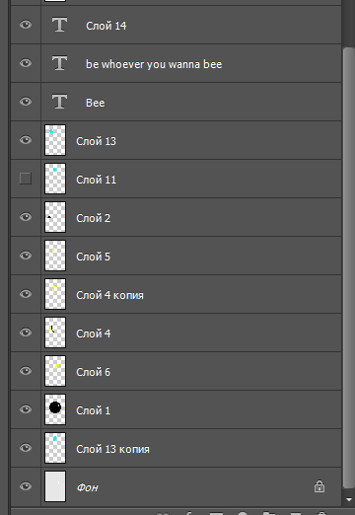

Рисунок 5.1 – Слої створеного зображення.

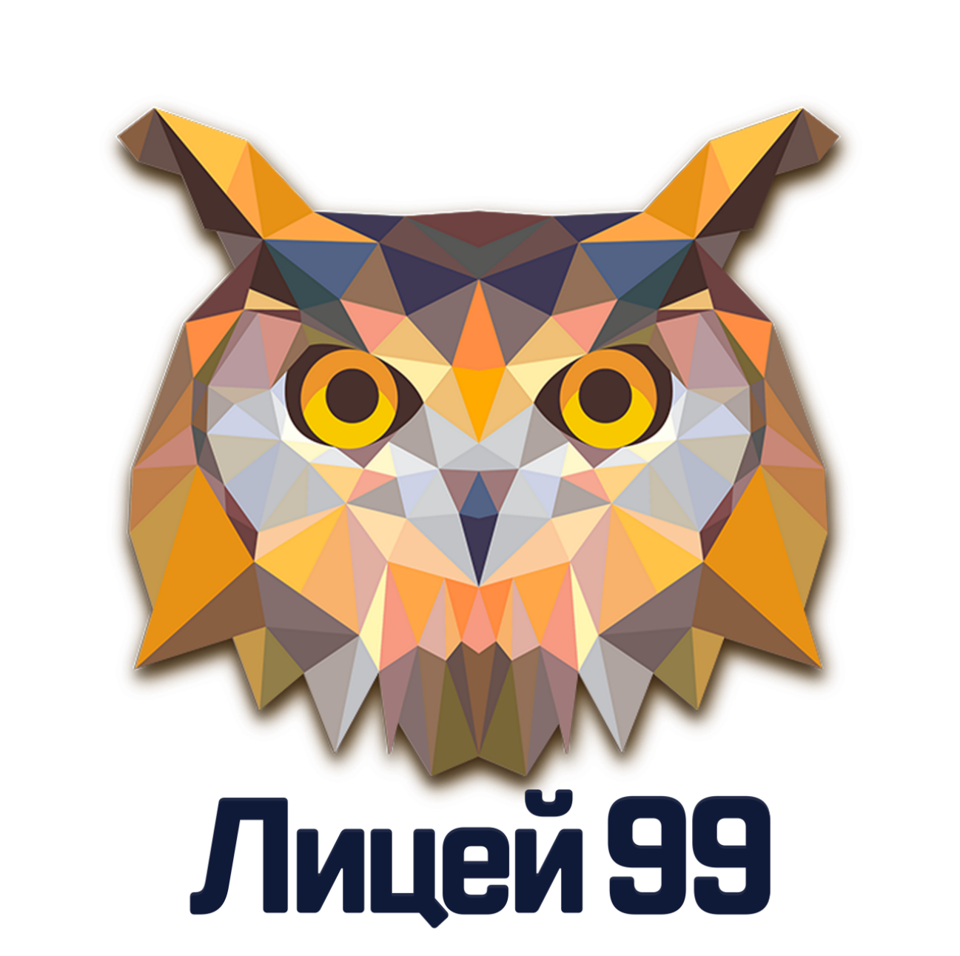

Рисунок 5.2 – Зроблений логотип.

**Висновки**: набуто навичок виконувати стилізацію зображення і тексту відповідно до законів сприймання зображення, набуто навичок і вивчено принципи роботи з логічними операціями над фігурами для створення векторного логотипу.